Fishbone music/Border music

Pressmeddelande: fredag den 4 april 2014, Fishbone music

Svenska rockveteranerna Bonefish släpper ny EP och åker på turné i Sverige och Storbritannien våren 2014!

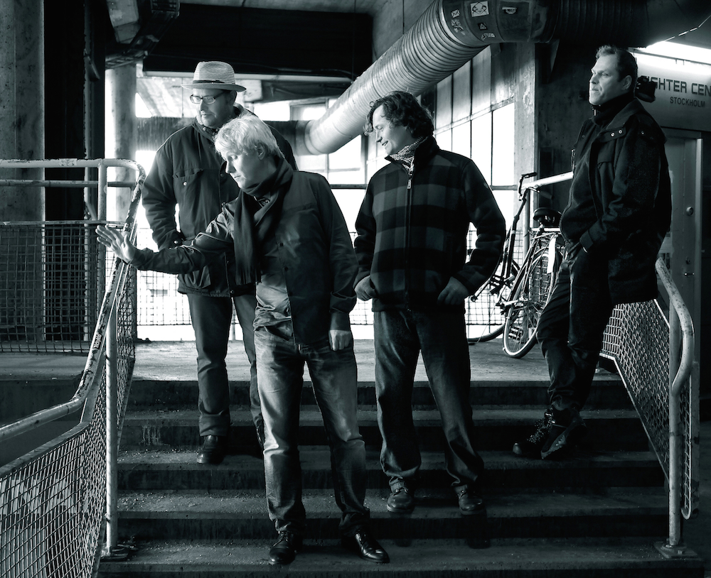

2013 kom deras kritikerrosade och självbetitlade debutalbum ”Bonefish”. Bandet bildades för fyra år sedan av Bie Karlsson som har ett förflutet bl.a. i rockgruppen Docenterna.

Nu släpps uppföljaren ”Time to market” en EP med åtta nya låtar, release den 10 april 2014 (Fishbone/Border music). I samband med releasen ”Time to market” genomförs en releaseturné i både Sverige och Storbritannien! Bl.a. på Bie Rock och Bluesfestival i juli tillsammans med bland andra Lisa Lystam blues, Bill Öhrström och Sven Zetterberg (Se turnéplan nedan).

Om Bonefish:
Bie Karlsson (Sång, Gitarr) har under mer än 20 år spelat in album och turnerat med band som T-shirts, Giant Steppers och Docenterna samt arbetat med producenter som Dennis ”Blackbeard” Bovell (UK), Anders ”Henkan” Henriksson och Michael Ilbert. Lasse Nilsen (Gitarr), Rasmus Rasmusson (Trummor) och Anders ”Nylle” Thoor (Bas, Sång). Alla med lång erfarenhet av att turnera och spela på den lokala svenska musikscenen. Musikern och producenten Max Lorentz är en 5:e medlem i bandet. Han är känd för sina samarbeten med Agneta Fältskog, Tyla Gang (UK), Roffe Wikström och Mårran. Max spelar keyboard på alla spår på både album och EP och medverkar på de flesta av Bonefish spelningar.

Turnéplan våren 2014:
25/4 Uppsala, Hijazz
26/4 Solna, Hot Records – Recordstore Day
26/4 Stockholm, Club Probation (Snövit)
27/4 Falkenberg, Ruby Red
30/4 Monmouth UK, Queens Head
1/5 Monmouth UK, Queens Head
10/5 Eskilstuna, Gästis
4/7 Motala, Berggrens Källare
5/7 Katrineholm, Bie Rock och Bluesfestival

Läs mer via: www.bonefishswe.com
Pressbilder samt ytterligare info via: www.werecki.com

Fishbone music / Border music - april 2014

Presskontakt: Rickard Werecki Lycknert, Werecki promotion company, tfn:0707-178008 pr@werecki.com

